附件1：
煤炭地质分会2024年联络员、统计员会议回执

姓 名 | 单 位 名 称 | 职 务 | 性 别 | 手 机

附件2：
交通示意图

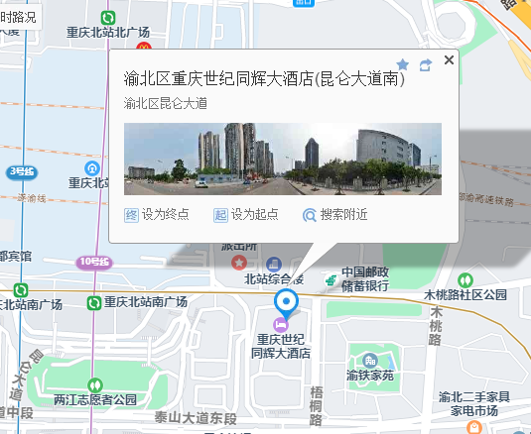

重庆世纪同辉大酒店位于龙头寺重庆北站东面，南广场出站左转步行几分钟到店。
轻轨3号线机场——重庆北站下站，6号出口直行约5分钟可到酒店。

